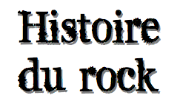

Mon nom :_________________________ groupe :_______

Le titre de la pièce musicale :____________________
Sa période de composition :______________________
Le compositeur :_______________________________
L’interprète :__________________________________

À compléter :
Voix
Mélodie principale
Mélodie d’accompagnement
Basse
Percussions
Autres (famille d’instruments)

La structure
Le tempo
Autres particularités

1.Ce que je ressens à l’écoute de cette pièce musicale :

2.Pourquoi avons-nous choisis cette œuvre ?

3. Quel est le message du compositeur ?

